**绍兴市柯桥区财政局**

**行政处理决定书**

绍柯财执法〔2024〕11号

投诉人：杭州巡天科技有限公司

地 址：杭州市余杭区仓前街道龙潭路20号4幢6楼6-K室

被投诉人1：绍兴市柯桥区安昌街道办事处

地址：绍兴市柯桥区安华北路西200米

被投诉人2：浙江翔实建设项目管理有限公司

地址：绍兴市越城区阳明北路692号

相关供应商：中国铁塔股份有限公司绍兴市分公司

地址：绍兴市越城区迪荡街道云东路381号401室

投诉人对被投诉人关于安昌古镇景区数字化平台扩容项目（绍柯采〔2024〕2025号）的质疑答复不满，于2024年9月27日向本机关提起投诉，本机关于2024年9月27日受理。经依法对本次政府采购活动的相关材料进行审查并向投诉人、被投诉人及其他投诉相关当事人进行调查了解，现本案已审查终结。

投诉人杭州巡天科技有限公司诉称：

一、投诉事项

投诉事项1：对质疑事项8的回复极度不满。本次招标1个鹰眼摄像头涉及19分评分，经质疑后，还存在涉及18分评分，且以避重就轻、极度不合理的回复狡辩论证。

事实依据1： 1.据我司对该项目的了解，该项目主体为软件服务，项目中有且仅有一个鹰眼摄像头（可有可无且占整个项目比重很低约1-2%），而控分力度却高达19分，是典型的为了控标而强行增加采购要素的行为。2.修改之后仅删除了登高证的1分（保留了18分控分项），避重就轻，以“270°高位鹰眼作为本项目中呈现古镇全貌的重要设备”、“在施工方面具有一定的难度和较高的要求”和“高处作业证已调整至1分”等笼统回复来蒙混，依然强硬保留绝大部分不相关或与整体项目占比、相关度权重很小的控标分值。

法律依据1：涉嫌违反《中华人民共和国招标投标法第十八条》：招标人不得以不合理的条件限制或者排斥潜在投标人，不得对潜在投标人实行歧视待遇。《中华人民共和国招标投标法实施条例》第三十二条：招标人不得以不合理的条件限制、排斥潜在投标人或者投标人。招标人有下列行为之一的，属于以不合理条件限制、排斥潜在投标人或者投标人：(二)设定的资格、技术 商务条件与招标项目的具体特点和实际需要不相适应或者与 合同履行无关；(七)以其他不合理条件限制、排斥潜在投标人或者投标人。

投诉请求1：关于高位监控的相关技术分总和不超过5分。

投诉事项2:对质疑事项4的回复极度不满。

事实依据2： 1.招标文件评分办法中的“高位需求满足”项属于后置条件，只需要招标后履行交付即可，不应在招标时提前提供相关证明材料及建设方案（例如不应在招标时强制要求提供所投产品的厂家授权函或采购合同一样），否则是利用垄断资源和证明材料在进行控标行为，具有明显控标嫌疑和倾向性。2.高位挂载资源为中国铁塔公司的垄断资源，铁塔公司也承建了很多高位监控业务，“高位需求满足”的4分技术分等价于要求投标人为以下三种情况才能得分：铁塔公司/得到铁塔公司授权/成为像铁塔公司一样有建设铁塔资质的公司，具有严重的独控倾向性。3.回复以“本项目部分功能靠高位鹰眼实现，考虑到项目工期紧、任务重，确保项目按时、按量、按质完成，故需要具有一定高位平台建设能力的供应商承接本项目”为由妄图蒙混，对我司在质疑函中充分的事实依据、法律依据置若罔闻,视而不见；若此理由可以作为控标理由，不如直接采用单一来源采购程序更为直接，简直弄虚作假、颠倒是非。

法律依据2：涉嫌违反《中华人民共和国政府采购法实施条例》第三十二条招标人不得以不合理的条件限制、排斥潜在投标人或者投标人。

投诉请求2：删除“高位需求满足”的4分垄断控标项。

投诉事项3:对质疑事项6回复极度不满。

事实依据3：1.本项目的招标软件演示部分内容为其它厂商的成熟产品框架系统自带生成的基础功能，例如UE5和其默认生成文件就可以自动具备演示内容中包含的所有功能（等价于新建一张EXCEL表演示ECXEL本身具备的功能）,专业性极低、弄虚作假、极度可笑，有公开欺诈业主、相关部门和公众的嫌疑，也严重怀疑招标代理的专业素养，存在以其它厂家的公开免费平台为交付项目虚高预算的嫌疑。2.回复函中“提供demo 环境的录频演示”答非所问、避重就轻、混淆是非。

法律依据3：违反《浙江省政府采购禁止行为清单指引》-采购需求类-第10项未依法设定评审因素第25条：（25）软件（系统）开发定制服务采购项目，要求供应商对软件（系统）功能以成品方式进行演示并根据演示打分。

投诉请求3：请以自有开发的功能作演示要求，同时申请重新审核项目预算。

投诉事项 4:本项目为同一采购人重复建设项目。

事实依据4：2022年9月30日安昌街道办事处已公开招标“柯桥区安昌街道古镇景区数字化平台建设项目”（以下简称“已建项目”），其中建设内容中的数字旅游系统、便民服务系统、未来综治系统、数字孪生建模中的多个模块与本项目建设内容的80%以上的主干部分高度重合，有严重的重复建设的情况和套取财政经费的嫌疑。证明如下：

（1）场景定制开发内容和已建项目“数字孪生”部分高度重合：

本项目招标内容和要求：

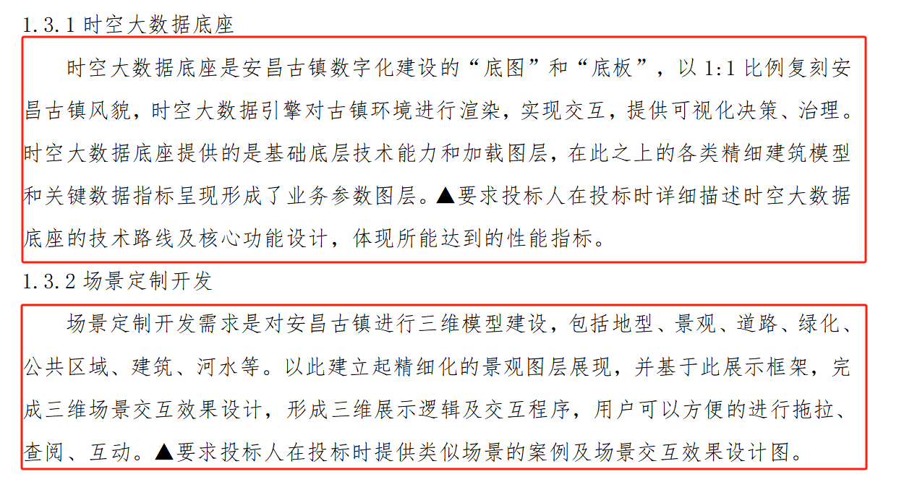

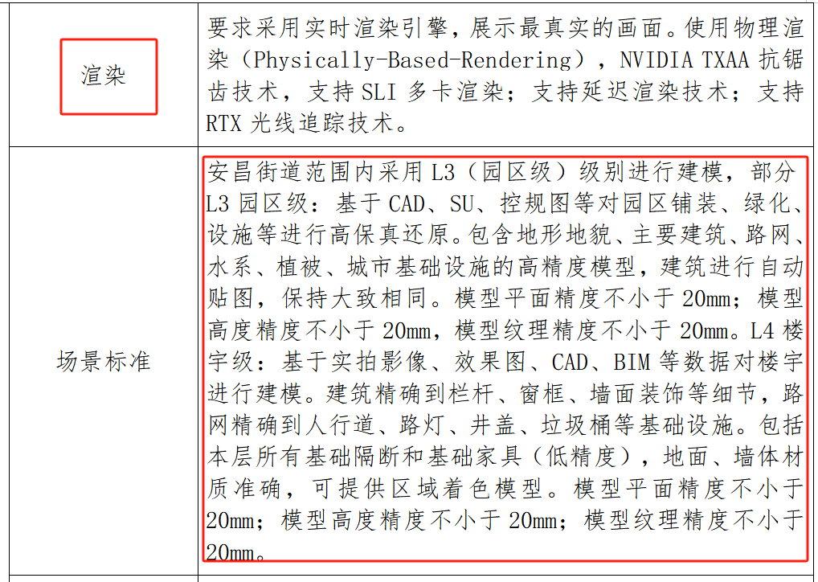

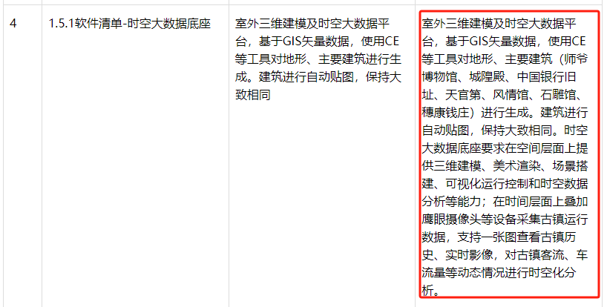

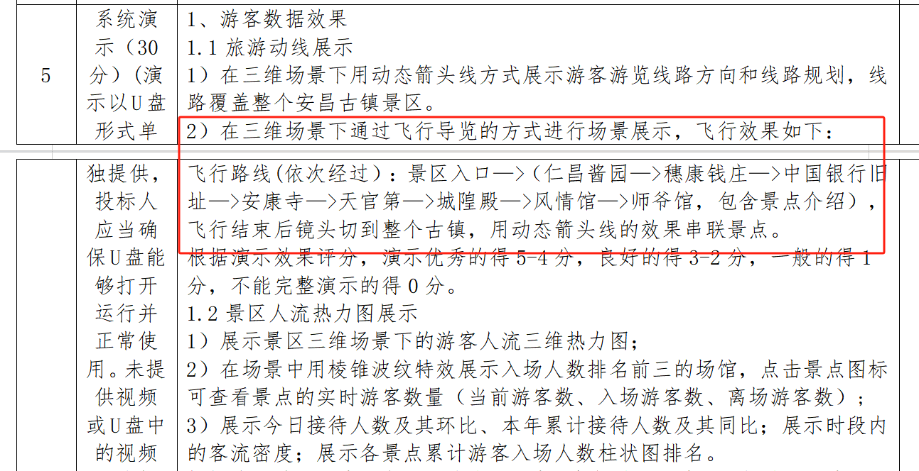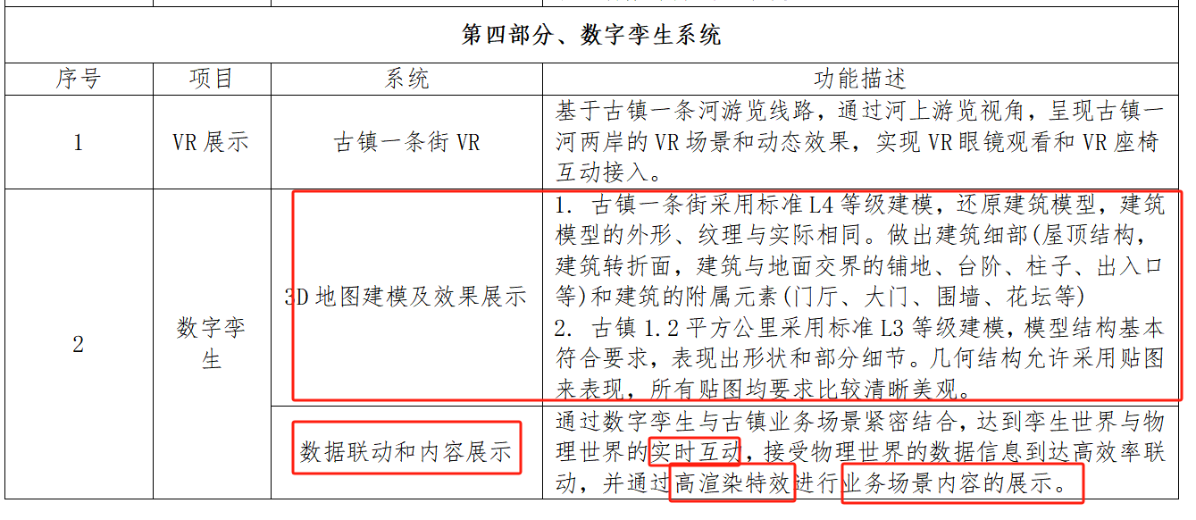

（2）“数据管理（接入）”部分和已建项目“便民服务系统”高度重合

本项目招标内容和要求：

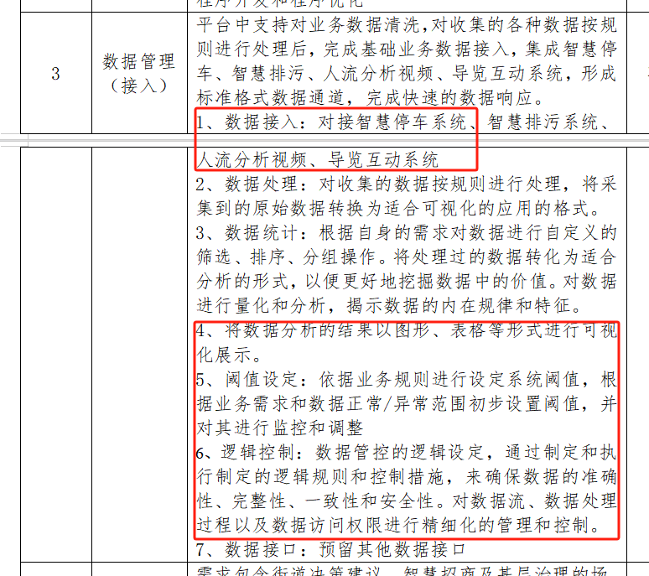

已建项目招标内容和要求：

（3）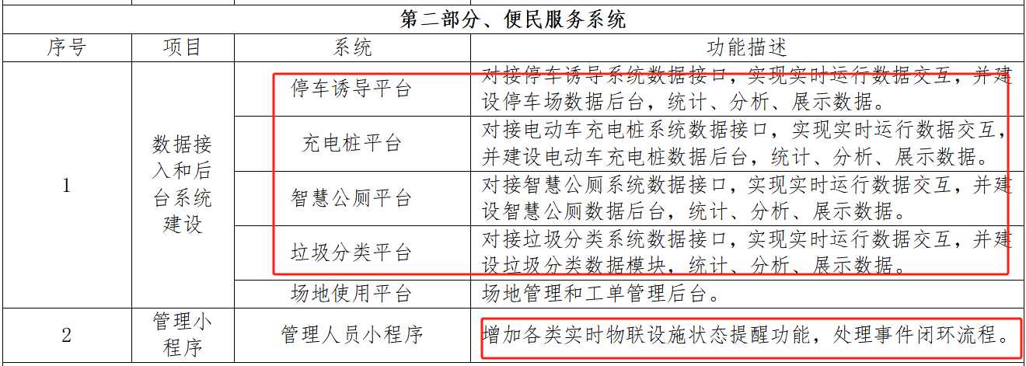“街道治理”部分和已建项目“未来综治系统”高度重合

本项目招标内容和要求：

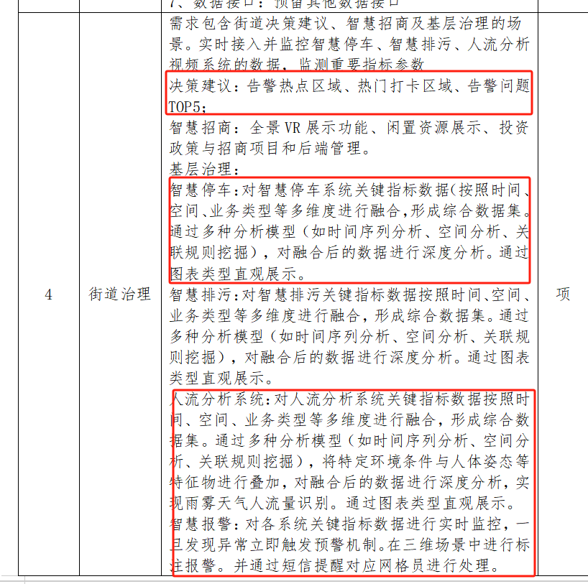

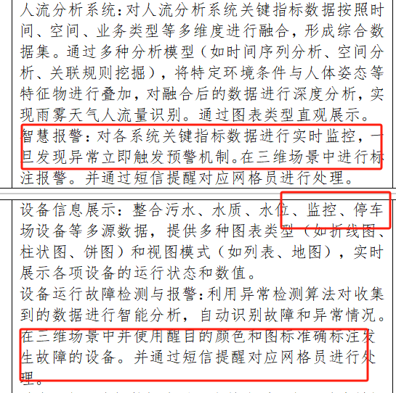

已建项目招标内容和要求：

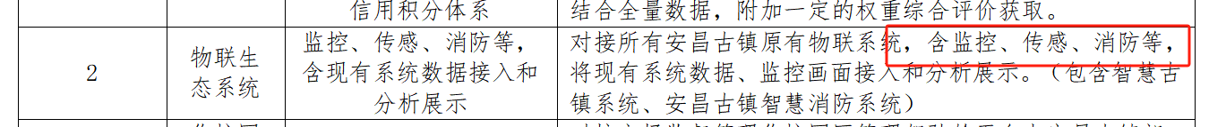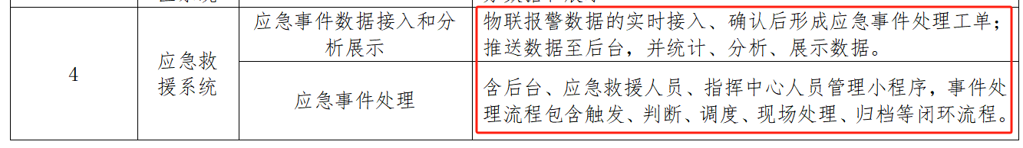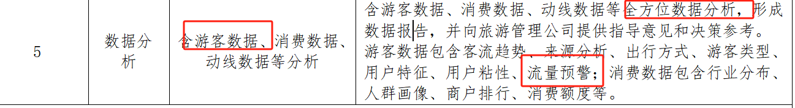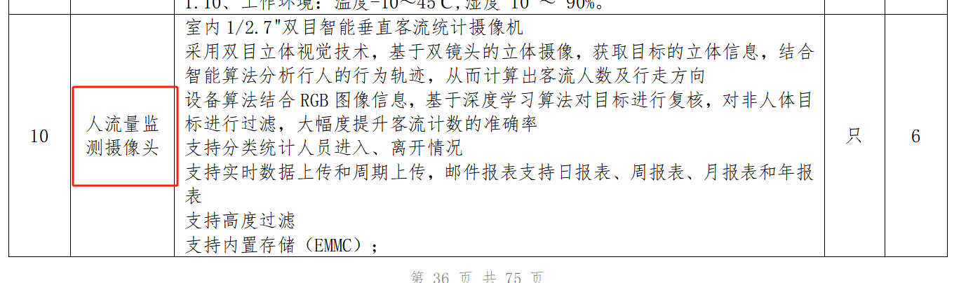 （4）“街道治理”部分和已建项目“数字旅游系统”高度重合

本项目招标内容和要求：

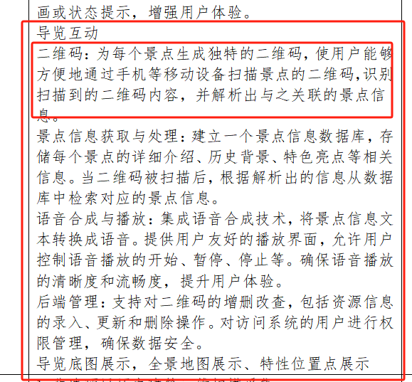

已建项目招标内容和要求：

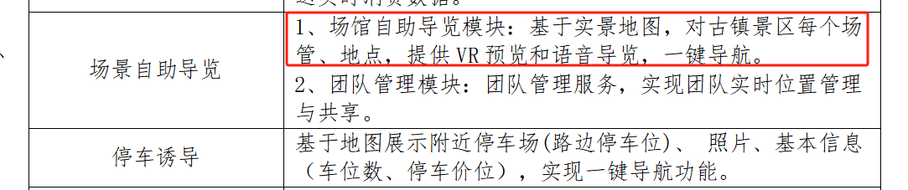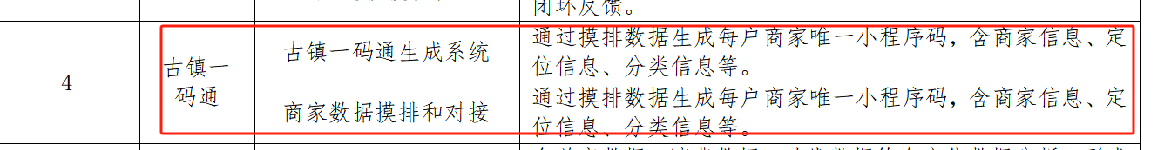

投诉请求4：撤销该项目的招标程序，并审核立项内容和过程是否合规合理合法。

二、与投诉事项相关的投诉请求：

1.我司对于采购人、政府招标采购代理机构枉顾国家法律法规明文规定，对我司在质疑函中充分的事实依据、法律依据置若罔闻,视而不见,选择性失明表示极大的不满,遂就本项目招标代理机构给出的质疑回复内容向同级监管部门绍兴市柯桥区财政局政府采购监管科提交投诉。根据《政府采购质疑和投诉办法(财政部令第94号)》“第二十八条财政部门在处理投诉事项期间，可以视具体情况书面通知采购人和采购代理机构暂停采购活动，暂停采购活动时间最长不得超过30日。”为防止给绍兴市柯桥区公正公平公开的政采环境抹黑，造成后续不必要的行政诉讼，我司申请绍兴市柯桥区财政局政府采购监管科以书面通知采购人对本项目暂停采购活动，以待投诉结果公告之后再继续进行。

2.为维护公平、公正、公开的政府采购环境，我司请求绍兴市柯桥区财政局政府采购监管科依法依规进行查证，同时建议采购人、本项目政府采购代理机构重视相关法律法规，作以下基本 变更：按照量化指标的等次设置对应的不同分值，关于高位监控的相关技术分总和不超过5分；删除“高位需求满足”的4分垄断控标项；请招标人以自有开发的功能作演示要求，不要以公开免费软件产品滥竽充数、欺诈社会。

3.我司请求绍兴市柯桥区财政局政府采购监管科依法依规进行查证，本次招标项目和2022年绍兴市柯桥区安昌街道办事处“柯桥区安昌街道古镇景区数字化平台建设项目”高度重合，要求撤销该项目的招标程序，并彻查立项内容和过程是否合规合理合法。

2024年9月30日，本机关依法向被投诉人绍兴市柯桥区安昌街道办事处、浙江翔实建设项目管理有限公司和相关供应商中国铁塔股份有限公司绍兴市分公司送达了《政府采购供应商投诉副本发送通知书》。2024年10月12日，本机关收到被投诉人绍兴市柯桥区安昌街道办事处和浙江翔实建设项目管理有限公司的答辩书。相关供应商未提供答辩书。

被投诉人绍兴市柯桥区安昌街道办事处、浙江翔实建设项目管理有限公司辩称：

关于投诉事项1

1.占比分数不存在过高情况，其中：①“维护人员具有高处作业证证书”是本项目安全实施和后续维护的保障，维护人员应具备此资质。②“技术参数”4条共4分是投诉人针对270°高位鹰眼中需提供第三方检测报告的技术参数，提供证明材料是对产品质量的保障，为避免有潜在投标人使用不满足招标文件技术参数或不符合行业及国家标准的产品投标，出现以次充好甚至虚假应标的情况，故要求提供第三方检测报告；技术参数是对整个软件平台及设备要求的符合性打分，不存在分配固定分值到具体某一项内容；③“运维及后续服务方案”不仅仅为监控运维，还包含平台运维及后续服务，是本项目建设的配套服务；④“高位需求满足”是保质保量完成项目建设的基础之一，其本身立足于整个项目，并非只是为了服务高位鹰眼，两者不可混为一谈；⑤经查询，目前未有相关法律法规明确本评分项最高分值限制。

2.高位鹰眼作为本项目中的重要一环，其价格不等于其价值，就如同公安治安监控的专线，每条专线成本低于100元每月，但专线的稳定性、流畅度、后续运维服务及响应能力，极大影响实时监管和后续追溯的工作，对治安管理的重要性不言而喻。高位鹰眼作为高空整体全域监管，相较低位监控功能作用存在本质区别。

综上所述，本项不存在以不合理条件限制、排斥潜在投标人或者投标人的情况。

关于投诉事项2

采购人基于自身的项目需求，要求设备须位于所需监管位置周边100米内且高度在30米以上，是满足古镇监管有效性的必要条件。招标文件并未强制要求必须使用铁塔或进行铁塔建设来实现高位挂载，供应商可利用现有基础设施来满足高位挂载需求，例如：在点位周边小区（安康华府），通过向物业或业主租赁楼顶场地新建杆体以满足需求；或在点位周边的古镇口电力塔上，通过向电力塔产权单位租赁监控设备或挂载资格以满足需求；或在点位周边的通信塔上，通过向通信塔产权单位租赁监控设备或挂载资格以满足需求；经核验测量，基于小区楼顶高度新建杆体可以满足高度要求，且租赁场地金额均在正常范围，本项不存在以任何不合理条件限制、排斥潜在投标人或者投标人。

关于投诉事项3

1.本项目要求“合同签订之日起 2 个月内完成系统部署、安装、用 户测试”。所要求的演示内容不仅是对供应商综合实力的考察，更是对其 研发能力、项目实施与交付能力以及相关经验的全面评估。在招标文件中 明确规定提供 DEMO 环境的录制演示，确保投标人能够全面展示其产品的 核心功能与实际应用能力，例如：①公共模型库管理、场景编辑等功能的 演示，是要求供应商展示其所用工具的公共模型库内包含建筑、植被、公 共设施、地面、室内设施、载具等模型，便于交付过程中快速搭建符合安 昌特色的模型，能在合同招标要求时间内完成在模型基础上的各类应用叠 加，进而保障项目的交付时间节点；②支持天空背景资源调整，是需具备 空场景、草地、水泥地和综合场景等，当采购方有变更场景、切换场景风 格等不同使用情景下的需求时，供应商具备快速调用成熟模型、资源以及 场景的响应速度和能力。这些功能的演示并不意味着缺乏创新，而是确保这些基础功能能够有效支撑项目的实际需求。

2.招标文件内明确写明”投标人需提供 demo 环境的录频演示，采用 PPT、word 文档或其他类似的静态内容演示的，本项不得分；演示时间不 超过 20 分钟。”demo 在中文中通常指“演示版”或“演示内容”，而本 项目并未要求供应商以成品方式进行演示，允许供应商使用自有已开发内 容进行展示，这一要求合理且符合行业惯例。 因此，不存在以不合理条件限制、排斥潜在投标人或者投标人。

关于投诉事项4

本投诉事项未进行质疑，针对投诉人提出的内容经核查回复如下：

1.场景定制开发内容和已建项目“数字孪生”部分不存在高度重合：本项目采购要求建模范围为安昌古镇范围（具体范围详见红线图“重点区块”，即86.66公顷安昌社区范围），今年古镇进行了古街建筑立面整治提升、河道清淤及坡岸修复、东街立面维修及房屋打牮拨正、油车溇道路及环境提升、金角银边街巷焕新、厕所改造升级、景点及历史建筑维修等较大的修缮工程，为进一步充分还原安昌社区的全新风貌，更好地展示安昌古镇的独特魅力与文化底蕴，亟需对该部分内容进行提升。同时相比较前期已建项目主要针对建筑，本期对建模要求也做了进一步的要求，包括对范围内铺装、绿化、设施等进行高保真还原。包含地形地貌、主要建筑、路网、水系、植被、城市基础设施的高精度模型；建筑精确到栏杆、窗框、墙面装饰等细节，路网精确到人行道、路灯、井盖、垃圾桶等基础设施。包括本层所有基础隔断和基础家具（低精度），地面、墙体材质准确，可提供区域着色模型。

2.“数据管理（接入）”部分和已建项目“便民服务系统”不存在高度重合：本项目需对智慧停车、智慧排污、人流分析视频、导览互动系统三方平台的数据进行处理、统计、阈值设置、逻辑控制等进一步融合，与前期建设项目相比较，在数据维度、数据处理、数据呈现、数据的分析研判等方面作进一步提升，为保障项目的公平公正及项目完整度，每个潜在供应商所开发平台需具备数据管理（接入），完成与对应平台的互联互通。

3.“街道治理”部分和已建项目“未来综治系统”不存在高度重合：本项目“街道治理”是要求供应商对接外部已建应用系统，并对接入数据完成符合招标文件规定的治理要求。投诉事项中“未来综治系统”所列已建项目招标内容和要求第一条为6个人流量监测摄像头，属于硬件，本期项目采购内容不包含该类硬件采购，不存在重复建设；第二条含游客数据，数据全方位分析、流量预警，与招标文件规定的治理要求-人流分析系统不一致，不存在重复建设；第三条应急救援系统，本次项目不含此系统建设，不存在重复建设；第四条物联生态系统，本次项目不含此系统建设，不存在重复建设。

4.“街道治理”部分和已建项目“数字旅游系统”不存在高度重合：本期项目规划的二维码包含景点、路段、桥面等内容拓展，用以提升游客互动体验和游览便利性；已建项目古镇一码通是通过摸排数据生成每户商家唯一小程序码，含商家信息、定位信息、分类信息等，两个项目实施的对象不同。同时后期该二维码融合前期古镇一码通，作为安昌古镇景区唯一二维码标识。

综上所述，本项目不存在重复建设。

本机关审查查明：

本项目采购方式为公开招标（项目编号：绍柯采〔2024〕2025号），采购预算金额220万元，采购标的为安昌古镇景区数字化平台扩容项目，采购人为绍兴市柯桥区安昌街道。2024年8月29日在浙江政府采购网发布采购公告,2024年9月2日和2024年9月14日两次更正采购文件，2024年9月30日开标并发布采购结果，共有三家供应商投标，中标单位为中国铁塔股份有限公司绍兴市分公司。投诉人杭州巡天科技有限公司未参与投标。 2024年9月10日，投诉人向采购代理机构递交了《质疑函》；2024年9月14日，采购代理机构对《质疑函》做出了回复。

本机关认为：

关于投诉事项1

1.在质疑阶段，投诉人认为本项目鹰眼摄像头非核心项且占项目比重很低，但其相关评分标准占19分之多，如：“维护人员具有高处作业证证书的，每人1分，最多2分”2分、“高位需求满足”4分、“运维及后续服务方案”9分、“技术参数”4条共4分，存在明显倾向性及明显控标行为。针对质疑，采购人将“维护人员具有高处作业证证书的，每人1分，最多2分” 修改为“维护人员具有高处作业证证书的，得1分”，其余的分值未变。

2.关于270°高位鹰眼和项目团队问题。《公开招标文件》第三部分“采购需求1.5.2硬件清单”包括采购一套270°高位鹰眼,且鹰眼需要安装在30米以上的挂载平台上。在质疑阶段，被投诉人于2024年9月18日发布更正公告，将“商务资信”的“项目团队”中“维护人员具有高处作业证证书的，每人1分，最多2分” 修改为“维护人员具有高处作业证证书的，得1分”。本次采购需求涉及高空安装和后续维护，因此将“维护人员具有高处作业证证书”设为评审因素且分值仅为一分，并无不当。

3.关于技术参数问题。《公开招标文件》第三部分“七、具体评标标准”中的“技术参数”总计20分，针对的技术参数是对整个软件平台及设备的符合性打分。完全满足招标文件技术参数配置要求得基本分20分，技术指标每有一项负偏离的扣1分，扣完为止。招标文件要求270°高位鹰眼参数需提供4个检测报告，涉及4个评分项，并未违反《政府采购货物和服务招标投标管理办法》（财政部令第87号）禁止性规定。

4.关于高位需求满足问题。“高位需求满足”的评分细则是要求设备高位挂载平台高度满足30米以上，挂载平台位置必须在采购方提供的点位周边100米以内，投标人可以选择自有方式、租赁方式或新建方式提供相应挂载资源。《公开招标文件》“第三部分采购需求”的“一、服务清单及要求”中规定，“1.3.4综合治理。街道综合治理的业务需求包含了街道决策建议、智慧招商、基层治理以及导览互动的场景。于景区内制高点新建1个高位鹰眼，满足大范围，超视距、全天候的精确监控，全方位记录古镇景区的实时状态。”采购人根据项目实际采购需求将“高位需求满足”作为评审因素并无不当。

5.关于运维及后续服务方案问题。在质疑阶段，被投诉人于2024年9月2日在浙江政府采购网发布更正公告，将“根据投标人提供的平台及高位监控运维、后续服务方案、备选站址方案进行评分”修改为“根据投标人提供的平台及高位监控运维、后续服务方案进行评分”。从《公开招标文件》“第三部分采购需求”的“一、服务清单及要求”中“1.5.1软件清单”可知，该项目包括时空大数据底座、场景定制开发、数据管理（接入）、街道治理、文化资源和系统后台管理等，同时“商务要求”还包括售后服务、技术培训等。因此该评分项不仅只是监控运维，还包含平台运维及后续服务。

6.《政府采购质疑和投诉办法》（财政部令第94号）第二十五条规定，应当由投诉人承担举证责任的投诉事项，投诉人未提供相关证据、依据和其他有关材料的，视为该投诉事项不成立。投诉人认为“（1）该项目主体为软件服务，……是典型的为了控标而强行增加采购要素的行为；（2）修改之后仅删除了登高证的1分（保留了18分控分项），……依然强硬保留绝大部分不相关或与整体项目占比、相关度权重很小的控标分值”。投诉人对该投诉事项未提供相关必要的证明材料。

据此，该投诉事项不成立。

关于投诉事项2

1.《中华人民共和国政府采购法实施条例》第十一条等规定，科学合理确定采购需求是采购人的权利和职责。《政府采购需求管理办法》（财库〔2021〕22号）第五条规定，采购人对采购需求管理负有主体责任，按照本办法的规定开展采购需求管理各项工作，对采购需求和采购实施计划的合法性、合规性、合理性负责。采购人为实现项目目标，有职权在具体评标标准的“高位需求满足”中设定相关的技术和商务要求。招标文件商务技术分具体评标标准明确，“要求设备高位挂载平台高度满足30米以上，挂载平台位置必须在采购方提供的点位周边100米以内。投标人可以自有方式、租赁方式或新建方式提供相应挂载资源，其中:投标人以自有方式提供挂载资源的须提供相关证明;投标人以租赁方式提供挂载资源的须提供挂载资源所有者的书面授权或租赁协议复印件;投标人以新建方式提供挂载资源的须提供详细建设方案并提供承诺函(格式自拟)。”采购人并未限制高位挂载平台必须为中国铁塔为唯一高位挂载资源，且结合本机关实地调查，未发现以不合理的条件对供应商实行差别待遇或者歧视待遇的情形。

2.《政府采购质疑和投诉办法》（财政部令第94号）第二十五条规定，应当由投诉人承担举证责任的投诉事项，投诉人未提供相关证据、依据和其他有关材料的，视为该投诉事项不成立。投诉人诉称“招标文件评分办法中的“高位需求满足”项属于后置条件，……具有明显控标嫌疑和倾向性”，但并未提供相关法律依据和具体证据材料。

据此，该投诉事项不成立。

关于投诉事项3

1.《公开招标文件》第三部分“采购需求”中规定，“1.3服务要求。整体项目建设要求结合数字孪生技术构建精细化治理和管理的体系”，“1.3.1时空大数据底座。以1:1比例复刻安昌古镇风貌，时空大数据引擎对古镇环境进行渲染，实现交互，提供可视化决策、治理”，“1.3.2场景定制开发。场景定制开发需求是对安昌古镇进行三维模型建设，包括地型、景观、道路、绿化、公共区域、建筑、河水等”。

2.在软件方面，“demo”有演示版的意思。结合该采购项目的采购需求，在招标文件中将demo环境的录频演示作为评审因素并无不当。同时从演示的技术来看，需要进行场景编辑、对关键设备的三维模型实现交互操作等；从演示内容的要求来看，包含了建筑、植被、文物三维数据采集后的贴图效果和文物交互展示等。同时“demo”通常属于试用版或演示版，供用户了解产品或服务的基本功能，“demo”不属于成品，要求投标人提供“demo”环境的录频演示，不违反《浙江省政府采购禁止行为清单指引》规定的“（25）软件（系统）开发定制服务采购项目，要求供应商对软件（系统）功能以成品方式进行演示并根据演示打分”。投诉人诉称“本项目的招标软件演示部分内容为其它厂商的成熟产品框架系统自带生成的基础功能，……存在以其它厂家的公开免费平台为交付项目虚高预算的嫌疑”，但并未提供相关具体证据材料。

据此，该投诉事项不成立。

关于投诉事项4

1.《政府采购质疑和投诉办法》（财政部令第94号）第十九条第二款第（一）项规定：“投诉人提起投诉应当符合下列条件：（一）提起投诉前已依法进行质疑。”故供应商如认为采购文件、采购过程、中标或者成交结果使自己的权益受到损害的，应先行向采购人、采购代理机构提出质疑后方能提起投诉，即未经质疑事项不属于财政部门投诉处理范围。投诉事项“2022年9月30日安昌街道办事处已公开招标‘柯桥区安昌街道古镇景区数字化平台建设项目’（以下简称“已建项目”），其中建设内容中的数字旅游系统、便民服务系统、未来综治系统、数字孪生建模中的多个模块与本项目建设内容的80%以上的主干部分高度重合，有严重的重复建设的情况和套取财政经费的嫌疑”未在质疑阶段提出质疑，不符合《政府采购质疑和投诉办法》第十九条第二款第（一）项规定。

2.《政府采购质疑和投诉办法》第十条规定：“供应商认为采购文件、采购过程、中标或者成交结果使自己的权益受到损害的，可以在知道或者应知其权益受到损害之日起7个工作日内，以书面形式向采购人、采购代理机构提出质疑。”投诉人诉称“该项目有严重的重复建设和套取财政经费的嫌疑”不属于政府采购投诉质疑和投诉处理范围。

据此，该投诉事项不成立。

综上，本机关认为投诉人对被投诉人关于安昌古镇景区数字化平台扩容项目（绍柯采〔2024〕2025号）的投诉事项不成立，根据《政府采购质疑和投诉办法》（财政部令第94号）第二十九条第（二）项规定，决定驳回投诉。如不服本决定，可在本决定书送达之日起60日内向绍兴市柯桥区人民政府申请行政复议，也可以在本决定书送达之日起6个月内向柯桥区人民法院提起行政诉讼。

绍兴市柯桥区财政局

2024年11月12日